BAĞ ZARARLILARI
Takım: Acarina (Akarlar)
Famiya: Eriophyidae (Ur akarları)
Tür: Colomerus (Eriophyes) vitis (Bağ yaprak gal akarı, Bağ erinozu, Bağ yaprak uyuzu)
Morfolojisi
- Küçük, silindir şeklinde ve 0,14-0,16 mm boyundadır.
- Renkleri açık sarı olup, baş tarafında 2 çift bacağı vardır.
- Ergin ve nimfler yaprak üzerinde oluşturdukları galler içerisinde bulunurlar.
Biyolojisi
- Kışı ergin dönemde asmanın gözlerinde veya kabukların altında geçirirler.
- İlkbaharda yaprak alt kısımlarına geçerler ve orada beslenirler. Üst kısmında da galler meydana getirirler. Tek konukçuda özelleşmiştir.
- Monofag bir zararlıdır. (Tek tip besinle beslenen canlı)
- Yılda 7-8 döl verir.
Zararı
- Yaprak üzerinde oluşan galler zamanla birleşerek yaprağın şekli bozulur, solar ve zamanla kurur.
- yapraklar tam görevini yapamadığı için üzümde şeker miktarı azalır ve kalite düşer.
Mücadelesi
- Asma yapraklarında gal oluşumu görülür görülmez bir akarisit uygulaması yapılmalıdır.
- Kükürtlü ilaçlarla külleme mücadelesi yapılırken de bu zararlıda kontrol altına alınmış olur.
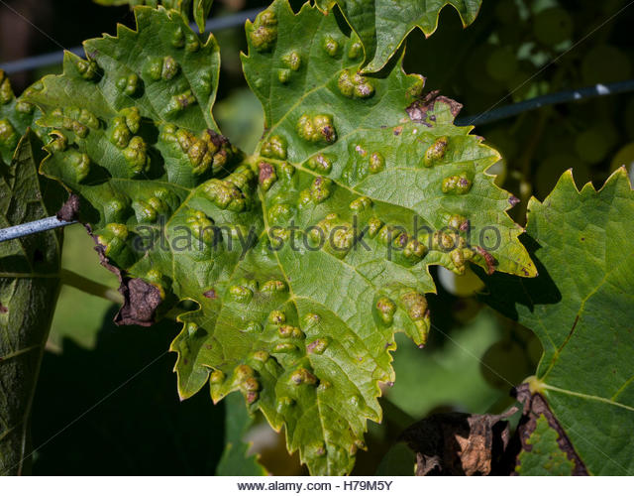
Takım: Thysanoptera (Kirpik kanatlılar)
Familya: Thripidae (Dar kanatlı tripsler)
Tür : Anaphothrips vitis (Bağ tripsi)
Morfolojisi
- Baş soluk sarı renkte olup, thorax ve abdomen açık kahverenginde, bacaklar ve kanatlar ise açık sarı renktedir.
- Boyları 1-1,2 mm kadardır.
Biyolojisi
- Kışı ergin dönemde omca kabukları altında veya topraktaki bitki artıklarında geçirir.
- Dişiler yumurtalarını çiftleşmeden yaprak dokusu içerisine bırakırlar.(Partenogenetik)
- Yılda 5-6 döl verirler.
Zararı
- Meyvelerde ve daha çok yaprakların alt tarafında emgi yaparak beslenirler.
- Emilen yerler kurur ve dökülür.
- Dökülen yerlerde yırtıklar meydana gelir.
- Bitkide gelişme durur.

Mücadelesi
- Zararlının kışlayabileceği barınaklar ortadan kaldırılmalı.
- Hemiptera takımından doğal düşman olarak Orius niger bulunmaktadır.
- Omcalar da tomurcuklar uyandıktan sonra zarar görülünce bu zararlıya karşı ruhsatlandırılmış ilaç önerilir.
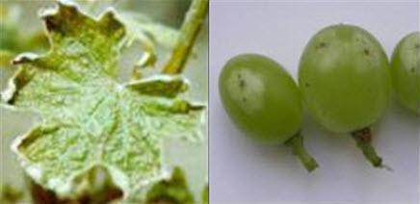
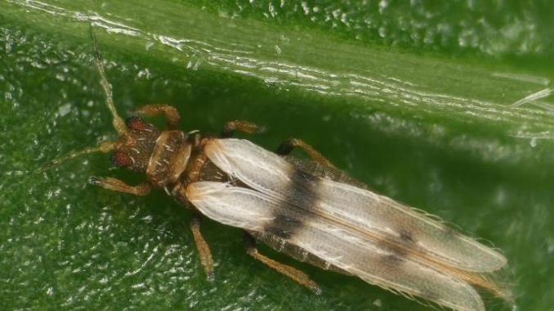
Takım: Hemiptera (Yarım kanatlılar)
Familya: Phylloxeridae (Filokseralar)
Tür: Viteus vitifolii (Bağ filokserası)
Morfolojisi
- Radisikola: bu forma ait bireylerin rengi yeşilimsi yada kahverengimsi sarı olup, vücut üzerinde altı sıralı koyu renkte leke vardır.
- Antenleri 3 segmentlidir.
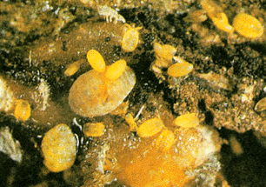
- Gallikola: Bu formdakiler ise daha yuvarlağımsıdır. Renkleri yeşilimsi sarıdır.
Biyolojisi ve Zararı
- 5 farklı formu vardır.
- Radisikol (Kök) kışı nimf dönemde asmanın ana köklerinde geçirir.
- Toprak altında bir kökten diğerine geçerler.
- Yaz aylarında toprak yüzeyine geçerek beslenirler. Bunlara göçmen adı verilir.
- Partenogenetik olarak çoğalırlar.
- Dişiler yumurtalarını omcaların köklerine bırakırlar.
- Yılda 4-6 döl verirler.
- Sıcak bölgelerde ise 12 döl verirler.
- Radisikollar asmaların kök uçlarını emerek anormal büyümelere neden olurlar.
- Emgi sonucu genç dokularda meydana gelen sarımsı yuvarlak şişkinliklere nodozite denir.
- Yaşlı dokularda meydana gelen yassı kalın şişkinliklere ise tuberozite denir.
- Gallikol (Yaprak) cinsel çoğalma kabiliyeti olan radisikollardan meydana gelir.
- Bu bireyler dişi ve erkeği meydana getiren yumurtalar bırakırlar.
- Yumurtalardan çıkan nimfler yapraklara geçer ve yaprağın alt tarafında galler meydana getirir.
- Bir kısmı partenogenetik ürer.
- Bir kısmı çiftleşerek köklere döllenmiş yumurtalar bırakırlar.
- Bu yumurtalardan çıkan bireylerde radisikolları oluşturur.
- Kanatlı Partenogenetik Dişi
- Eşeyli Erkek
- Eşeyli Dişi' dir.
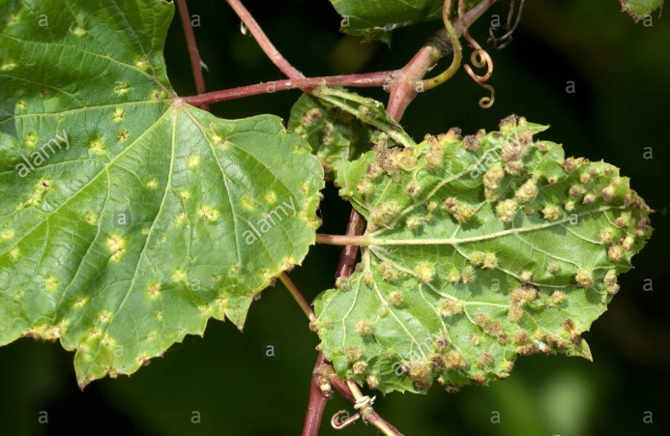
Mücadelesi
- Amerikan asmalarının yaprak zararı şiddetlidir. O yüzden kök Amerika asması olur.
- Yerli ve Avrupa asmalarının kök zararı daha şiddetlidir. O yüzden üst aksamda Yerli yada Avrupa olmalıdır.
- Yani Yerli yada Avrupa asma çeşitleri Amerikan asma çeşitleri (anaç) üzerine aşılandığında filokseraya karşı dayanıklılık elde edilir.
- Gerek duyulursa çubuklar dikilmeden önce uygun bir insektisit ile ilaçlanmalıdır.
Takım: Hemiptera (Yarım kanatlılar)
Familya: Cicadidae (Ağustos böcekleri)
Tür: Klapperichicen (Chloropsalta) viridissima (Asma ağustos böceği)
Morfolojisi
- Vücut rengi sarımsı yeşil, kanatları saydam olup ön kanatlarındaki boyuna damarlar yeşilimsi renktedir.
- Dişiler erkeklerden daha uzundur.
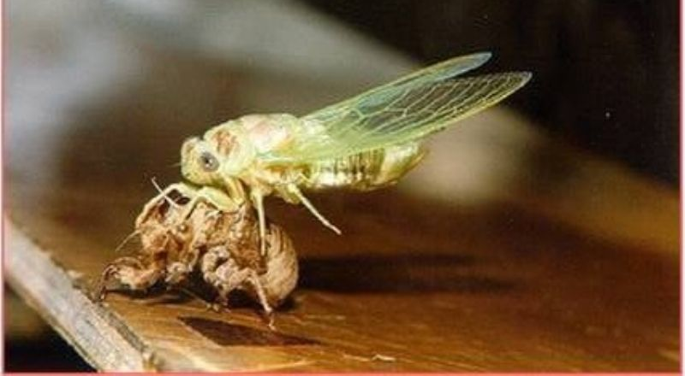
Biyolojisi ve Zararı
- Nimfler toprak içinde gelişimlerini tamamlar.
- Haziran başlarında topraktan çıkarak bulundukları yerlerdeki bitki üzerine tırmanarak 3-4 gün içinde son nimf gömleklerini yırtarak ergin olurlar.
- Erginler birkaç saat içinde bulundukları bitki üzerinde beslenmeye başlarlar.
- Yumurtalarını 1 yıllık sürgünlerde açtıkları yarıklar içerisine bırakırlar.
- Yumurta bırakılan dallar yarıkların olduğu yerlerden kırılırlar.
- Yumurtadan çıkan nimfler bulundukları bitkinin hemen altına kendilerini atarlar.
- Toprağa girerek bitkinin köklerine ulaşır ve emgi yaparak beslenmeye başlar ve bitkilerin kurumalarına neden olur.
- Nimflerin bulunduğu omcalar da sürgün boğum araları kısalır.
- Yapraklar küçülür, zamanından önce sarararak dökülür.
- 3-5 yılda bir döl verirler.
- Polifag zararlıdır. Ancak en büyük zararı bağlarda yapar.
Mücadelesi
- Etkili bir ilaçlı savaşım uygulamak mümkün değildir.
- Biyolojisi iyi takip edilerek nimfler toprağa girmeden kontak etkili insektisit ile toprak ve dallar ilaçlanabilir.
Takım: Hemiptera (Yarım kanatlılar)
Familya: Cicadellidae (Cüce ağustos böcekleri)
Tür: Arboridia adanae (Bağ üvezi)
Morfolojisi
- Erginleri 2,5-3 mm boyunda, sarımsı renkte ve üzeri açık kahverengi desenlidir.
- Baş ve prothoraksı üzerinde birer çift koyu leke vardır.
- Nimfler sarımsı renktedir.
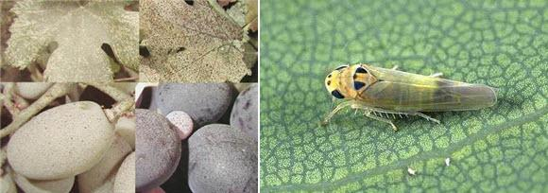
Biyolojisi ve Zararı
- Kışı ergin dönemde asma kabukları altında, toprak çatlakları arasında geçirir.
- Havaların ısınması ile aktif duruma geçen erginler asmaların körpe yaprakları üzerinde bir taraftan emgi yaparak beslenirler bir taraftan da bitki dokusu içerisine yumurtalarını tek tek bırakırlar.
- Yılda 2-3 döl verirler.
- Monofag bir zararlıdır.
- Beslenme yerleri zamanla kahverengileşerek kurur, aşırı yaprak dökümü, kalitesiz ve şeker oranı düşük üzüm oluşumuna neden olur.
Mücadelesi
- Sonbaharda toprak işlemesi,
- Bitki artıklarının imhası yapılmalıdır.
- Doğal düşmanlarının kışı geçirebileceği Rubus spp. gibi bitkilerin bağ çevresine dikimi yararlı olur.
- Doğal düşmanı olarak Oligosita pallida ve Anagrus atomus adlı 2 parazitoit tür tespit edilmiştir.
- Popülasyon yüksek ise zararlıya karşı ruhsatlı ilaçlama önerilebilir.
Takım: Coleoptera (Kınkanatlılar)
Familya: Scarabaeidae (Manaslar)
Tür: Anomala solida (Asma bambulu)
Morfolojisi
- Oval ve şişkin yapıda, 13-15 mm boyunda, vücudun üst tarafı madeni yeşil, alt tarafı ise kırmızımsı bronz renktedir.
- Antenler sarımsı kırmızı renktedir.
- Larvaları manas tipi 'C' şeklinde kıvrık ve kirli beyaz renktedir.
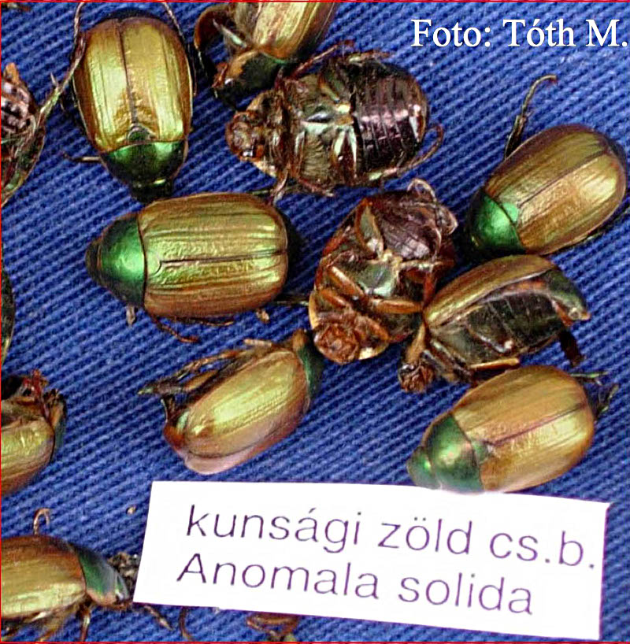
Biyolojisi ve Zararı
- Kışı toprakta larva döneminde geçirirler.
- Mayıs ayından Haziran sonuna kadar erginini görmek mümkündür.
- Erginler cinsel olgunluğa ulaşabilmek için 15-20 gün yoğun bir şekilde asma yapraklarınla beslenirler ve asıl zararıda bu dönemde olur.
- Çıkan larvalar da toprak altında tek yıllık ve çok yıllık bitkilerin köklerinde beslenerek zararlı olurlar.
- Yılda 1 döl verirler.
Mücadelesi
- Zararlının erginleri sabahın erken saatlerinde toplanıp imha edilir.
- Erginlerin sayısı yüksek popülasyona ulaştığında zararlıya karşı ruhsatlı bir ilaç uygulaması tavsiye edilir.
Takım: Coleoptera (Kınkanatlılar)
Familya: Curculionidae (Hortumlu böcekler)
Tür: Strophomorphus ctenotus (Bağ salkım maymuncuğu)
Morfolojisi
- Erginler kahverengidir.
- Uçma yeteneği yoktur.
- Larvaları 'C' şeklinde hafifkıvrılmış, tombul ve baş kapsülü açık kahverengidir.
- Pupa serbest pupadır.
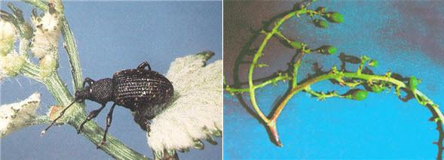
Biyolojisi ve Zararı
- Kışı larva döneminde toprağın 5-10 cm derinliğinde asma ve yabancı otların kökleri yanına hazırladıkları yuva içinde geçirirler.
- Toprakta rastgele bitki kökleri ile beslenen larvalar, nisan başında topraktan bir kokon içerisinde pupa olurlar.
- İlk erginler omcalar üzerinde görülür.
- Geceleri aktif olan erginler, gündüzleri omca kök çevresinde toprakta, kabuk altlarında, gövde çatlakları arasındaki yerlerde saklanırlar.
- Yılda 1 döl verirler.
- Monafag zararlıdır.
- Erginler, çiçek tomurcuklarının ayrıştığı dönemden, tanelerin bezelye büyüklüğünü aldığı döneme kadar salkımlarda, bu dönemden sonra taze filiz ve yapraklarda, daha sonraları ise salkım ve üzüm tane saplarını yiyerek zarar verirler.
Mücadelesi
- Bitki artıkları toplanmalıdır.
- 25 omcada 1 zararlıyla karşılaşılırsa ilaçlamaya başlanır.
- Yapışkan tuzaklar kullanılır.
Takım: Lepidoptera (Kelebekler)
Familya : Tortricidae (Meyve iç kurtları ve Yaprak bükenler)
Tür: Lobesia botrana (Salkım güvesi)
Morfolojisi
- Ön kanatların zemini gri olup üzeri gri mavi, kahverengi, kızılımsı sarı ve zeytin yeşili renkler mozaik gibi işlenmiştir.
- Larvalar yeşil, baş kapsülü siyahtır.
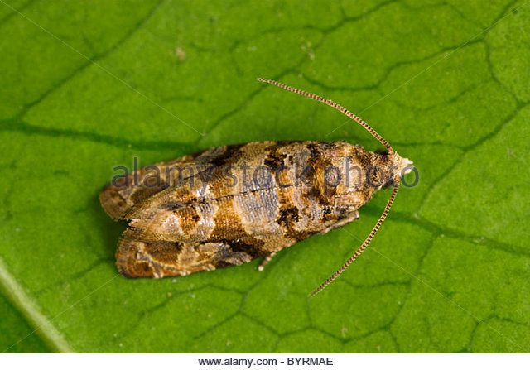
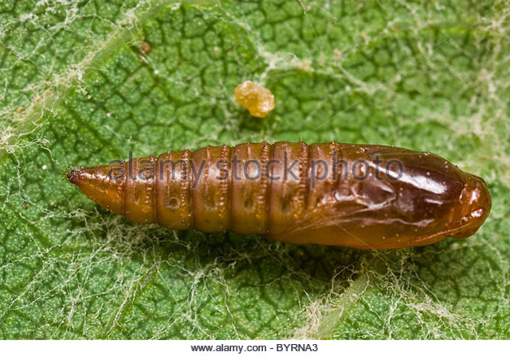
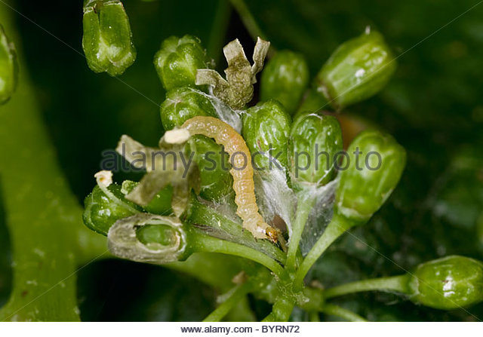
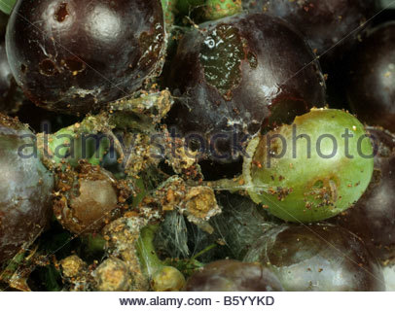
Biyolojisi ve Zararı
- Kışı omca kabukları altlarında yada diğer korunaklı yerlerde bir kokon içerisinde pupa döneminde geçirir.
- Pupadan çıkan erginler çiftleştikten sonra yumurtalarını çiçek tomurcuklarına, çiçeklere ve çiçek saplarına koyarlar.
- 1. döl bireyler: Çiçek tomurcuğu yiyerek zarar yapar.
- 2. döl birey: Meyvenin yeni oluştuğu zamanda yani koruklarda beslenir.
- 3. döl bireyler ise: Olgun taneyi yerken zarar yaparlar. Bu beslenme sırasında meyvelerden çıkan tatlımsı sıvılardan dolayı saprofit funguslar gelişerek ürünün kirlenmesine neden olurlar. Üzümlerden çıkan bu sıvıya balgam veya sulu balsarı denir.
Mücadelesi
- Sık dikimden kaçınmak,
- Omcayı askıya almak,
- Budama ve seyreltme işlemlerinin omcanın iç kısımları havalanacak şekilde yapmak,
- Yabancı ot mücadelesi ve böceğin saklanabileceği kabukları soyup yakmaktır.
- Bacillus thuringiensis bakteri preparatı zararlıyı baskı altına alan en önemli biyolojik mücadeledir.
- Trichogramma spp. (Hym. : Trichogrammatidae)
- Feromon tuzaklar yerleştirilerek eşeysel çekici koku ile doyurulmuş olur. Böylece eşeylerin birbirlerini bulması ve dolayısıyla çitfleşmesi ve yumurta bırakması engellenmiş olur.
Takım: Lepidoptera (Kelebekler)
Familya: Tortricidae (Meyve iç kurtları ve Yaprak bükenler)
Tür: Sparganothis pilleriana (Dürmece, Bağ pirali)
Morfolojisi
- Kanatlar dinlenme durumunda vücut üzerinde çatı gibi durur.
- Erkeklerin ve bazı dişilerin 1. çift kanatlarının zemini sarımsı bej renktedir.
- Üzerinde 3 şerit vardır.
- Mumya pupadırlar.
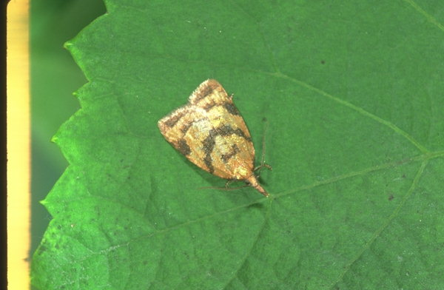
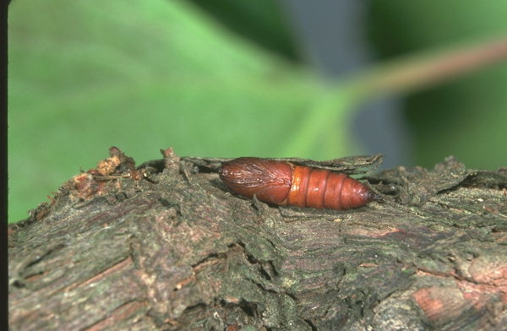
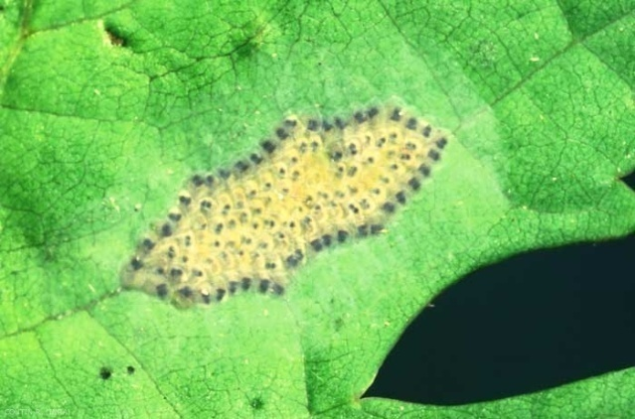
Biyolojisi ve Zararı
- Kışı larva döneminde kuru yaprakla altında beslenmeksizin geçirirler.
- Gözlerin uyanması ile larvalar gözlere gelerek beslenirler.
- Sonra yapraklar oluşur yapraklara geçip beslenirler.
- 6 larva dönemi geçirerek pupa olurlar.
- Pupadan çıkanlar çiftleşirler ve yumurtalarını yaprakların üst yüzeyine salgıladıkları bir madde ile birbirine yapıştırarak yassı bir plaka halinde bırakırlar.
- Yılda 1 döl verirler.
- Çiçek salkımlarında beslenmeleri sonucu seyrek salkımlı meyveler oluşur.
- Yaprakları dürerek ve sürgünleri birbirine bağlayarak ve bunların üzerinde de beslenerek zarar verirler.
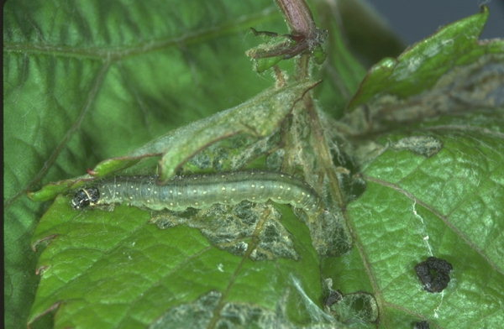
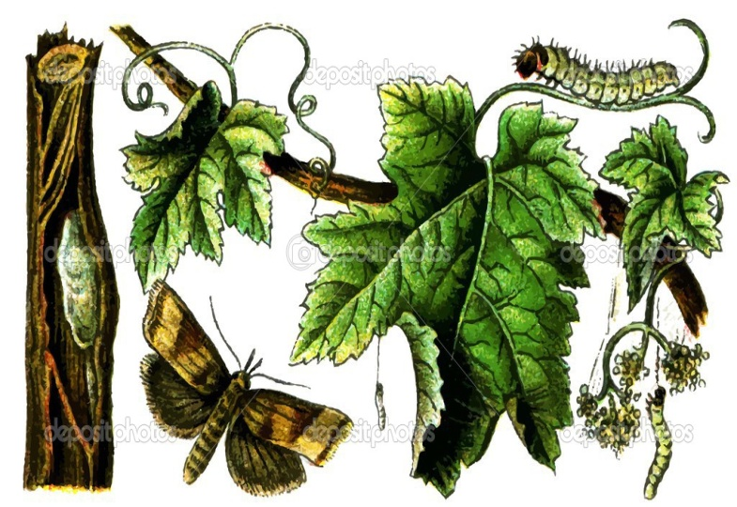
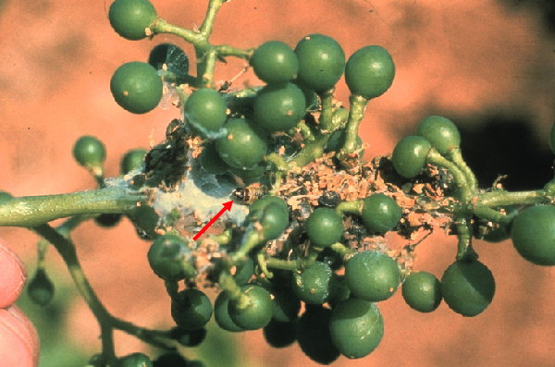
Mücadelesi
- Zararlının kışlayabileceği yapraklar toplanıp imha edilmelidir.
- Yabancı otlar bağ etrafından temizlenmelidir.
- Doğal düşmanları;
- Apanteles galleria
- Apanteles albipennis
- Habrobracon pilleriana
- Angitia sp. (Hym. : Brachonidae)
- Brachmeria intermedia (Hym. : Ichneumonidae)
- Larvalar kışlaklardan çıkıp asma gözlerine geldiği ilk tarihten itibaren 10 gün içerisinde 1. ilaçlama yapılır.
- 30 gün sonrada 2. ilaçlama yapılmalıdır.

Takım: Lepidoptera (Kelebekler)
Familya: Zygaenidae (Ağören kurtlar)
Tür: Theresimima ampelophaga (Bağ gökurdu, Bağ göz tırtılı)
Morfolojisi
- Parlak koyu yeşil renkte, kanatları ise siyahımsı duman rengindedir.
- Erkeklerde antenler tarak şeklindedir.
- Dişilerde ise ip şeklindedir.
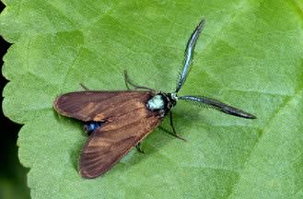
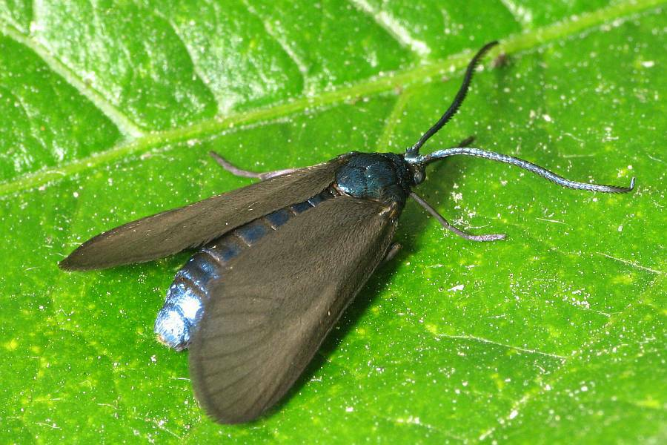
Biyolojisi ve Zararı
- Kışı 3. ve 4. larva döneminde geçirirler. Asma kabukları altında, gövde çatlaklarında veya toprakta geçirirler.
- Mart sonu Nisan başında larvalar kışlaklardan çıkar ve uyanmakta olan gözlerde ve yeni oluşan yapraklarda beslenirler.
- Çiçeklerle beslenirler, çiftleşirler ve yumurtalarını kümeler halinde yaprak altlarına, üzüm salkımlarına, dalların güneş görmeyen kısımlarına ve yabancı otlar üzerine bırakırlar.
- Yılda 1-2 döl verir.
- Monofag bir zararlıdır.
- Omca gözlerinin içini yerler ve don zararına benzer zarar meydana getirirler.
- 2. döl ise yapraklarla beslenir.
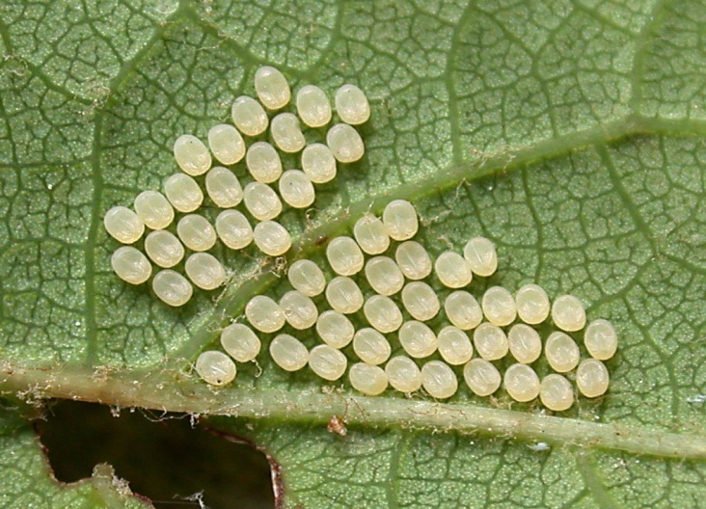
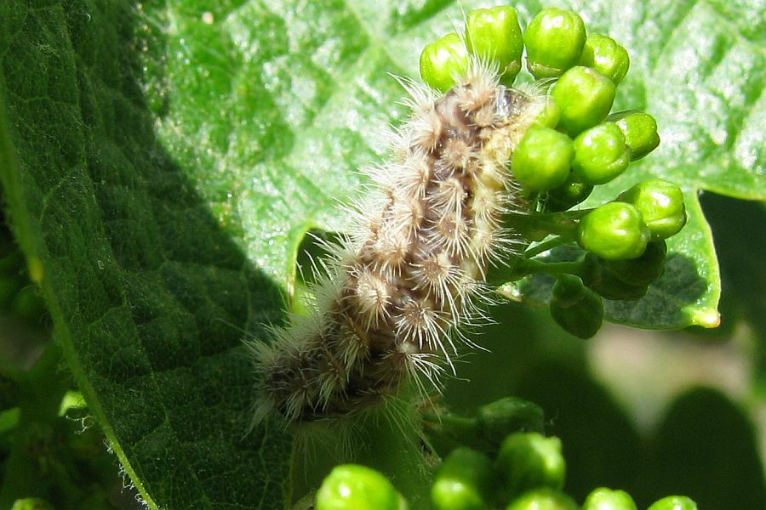
Mücadelesi
- İlkbaharda budanan çubuklar ortamdan uzaklaştırılıp imha edilmelidir.
- 100 gözde 5 zararlı varsa kimyasal mücadele yapılır.

